Lunes
04
de Octubre

Primero de Primaria
Conocimiento del Medio

Reglas, ¿en los juegos también?

Aprendizaje esperado: Reconoce formas de comportamiento y sugiere reglas que favorecen la convivencia en la escuela y la familia.

Énfasis: Reconocer la importancia de las reglas para una sana convivencia en el salón de clases.

¿Qué vamos a aprender?

Reconocerás las formas de comportamiento y sugerirás reglas que favorecen la convivencia en la escuela y la familia.

Reflexionarás la importancia de las reglas para la sana convivencia en el salón de clases.

Comprenderás que, en todos los lugares, incluida la escuela, hay reglas que te mantienen seguro porque hacen que la convivencia sea sana y pacífica.

Para esta sesión necesitarás el siguiente material: lápiz, sacapuntas y tu libro de texto Conocimiento del medio.

https://www.conaliteg.sep.gob.mx/

¿Qué hacemos?
Seguramente alguna vez, al jugar has pasado por conflictos con tus compañeros, amigos o hermanos, porque no logran ponerse de acuerdo con algunas cosas. Es por eso que es muy importante establecer reglas, para que el juego sea más sano y divertido.

Observa los siguientes videos para que puedas entender para qué sirven las reglas.

- Por qué existen las reglas.
https://www.youtube.com/watch?v=2hpEqD5RxXE

Con la explicación de Alan y Nora, ¿Te resultó más sencillo entender la importancia de las reglas en cada uno de los lugares donde conviven?

Las reglas te ayudan a tener orden en todas las actividades que realizas, incluso las deportivas. Observa los siguientes ejemplos:

- Qué sí y qué no se puede hacer en una carrera.
https://www.youtube.com/watch?v=b2nAPWSvnl4&t=06

- Deporte en minutos. Natación.
https://www.youtube.com/watch?v=W0Bn92Uj8rk

- Deporte en minutos. Levantamiento de pesas.
https://www.youtube.com/watch?v=-sA-kEvc9ac&t=06

Así cómo hay reglas en los deportes, también las hay en los juegos, ¿Has jugado al avioncito? ¡También tiene reglas!

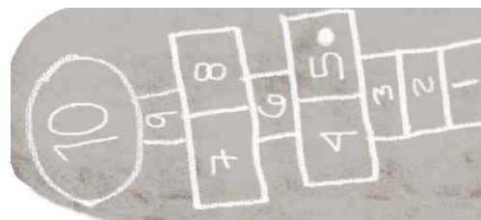

- Se debe realizar por turnos.
- Se salta en un pie sobre las casillas con un número (1, 2, 3, 6, 9)
- Se salta con los dos pies en las casillas (4, 5, 7, 8 y 10)
- Cada participante debe tener una piedrita, un saquito de semillas o un papel mojado.
- El primero de la fila tira su saquito a la casilla 1 y salta directamente a la casilla 2, así con las demás hasta llegar a 10 y de regreso.
- Antes de finalizar debes recoger tu saquito y brincar a la salida.
- No puedes pisar raya.
- No debes saltar con dos pies.
- Si se te olvida en que número vas o recoges tu saquito pierdes y es turno del siguiente participante (se juega solo una ronda)

¿Conoces las reglas de otros juegos?

Ahora observa con atención cómo juegan los niños de algunas comunidades. Sin importar donde estés o a que juegues, todos los juegos tienen reglas que los hacen más divertidos porque todos los jugadores se respetan y se divierten.

- Pai pai. Jugamos Piak.
https://www.youtube.com/watch?v=H4-HyKTkVBo&t=50

Intenta crear un juego nuevo, incluyendo las reglas necesarias para que todos puedan disfrutar del juego.

Consulta tu libro de texto de Conocimiento del Medio.

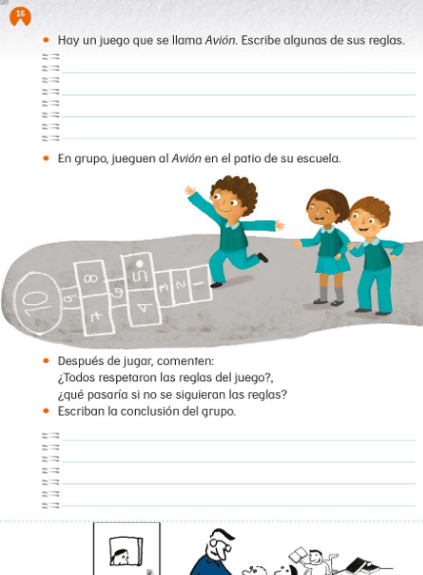
¿Recuerdas las reglas del juego del avión?

Pide el apoyo de tu acompañante para que te ayude a registrar en tu libro las reglas que recuerdes, para que las tengas presentes cuando juegues con tus amigos.

El Reto de Hoy:

Dibuja en el patio de tu casa el “avioncito” y juega en familia, indica las reglas a seguir y disfruta ese momento al máximo.

Si tienes oportunidad, podrías tomar una foto para conservarla como un recuerdo de convivencia familiar.

Si no hay un patio en tu casa, puede ser en una habitación, usando cinta de colores, en un campo usando piedras y ramas para crear el avión, o en un terreno dibujando el avión con una vara.

Para la siguiente sesión necesitarás el siguiente material: tu libro de Conocimiento del Medio, cuaderno, Lápiz, lápices de colores, goma y sacapuntas.

¡Buen trabajo!

Gracias por tu esfuerzo.

Para saber más:
Lecturas

https://www.conaliteg.sep.gob.mx/

